2022-AT-01a-deu Ausmalbild
6yo–8yo:  – | 8yo–10yo:  easy | 10yo–12yo:  – | 12yo–14yo:  – | 14yo–16yo:  – | 16yo–19yo:  –
Answer Type: Interactive (Click-On-Object) (☐ keep order of multiple-choice/-select)
Computational Thinking Skills:  ☑ abstraction  ☐ algorithmic thinking  ☐ decomposition  ☐ evaluation  ☐ pattern recognition |  |  | Computer Science Area:  ☑ algorithms and programming  ☐ communication and networking  ☐ computer processes and hardware  ☐ data structures and representations  ☐ interactions, systems and society

Body
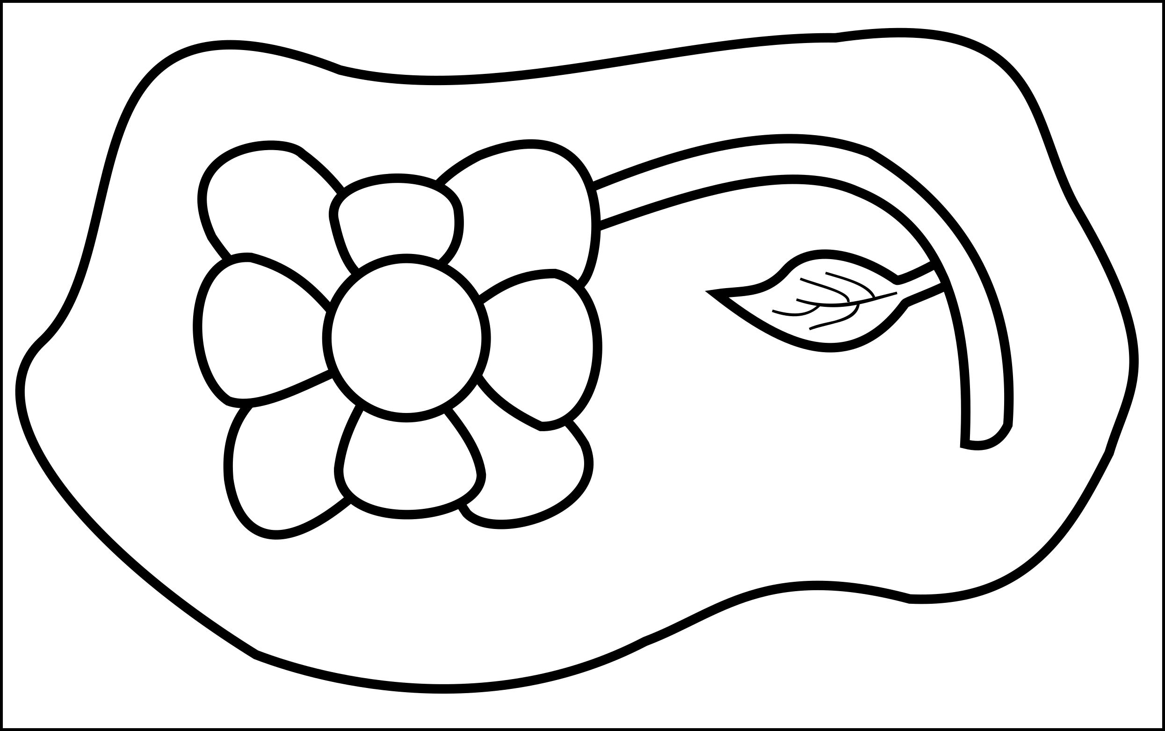

Question / Challenge
Male das Bild grün, gelb und blau aus, sodass sich keine zwei gleichfarbigen Flächen berühren.

Answer Options / Interactivity Description
[no translate]
The pupils can drag variously colored paint buckets to areas might be more appealing

Answer Explanation
Hier siehst du alle Möglichkeiten, das Bild auszumalen.
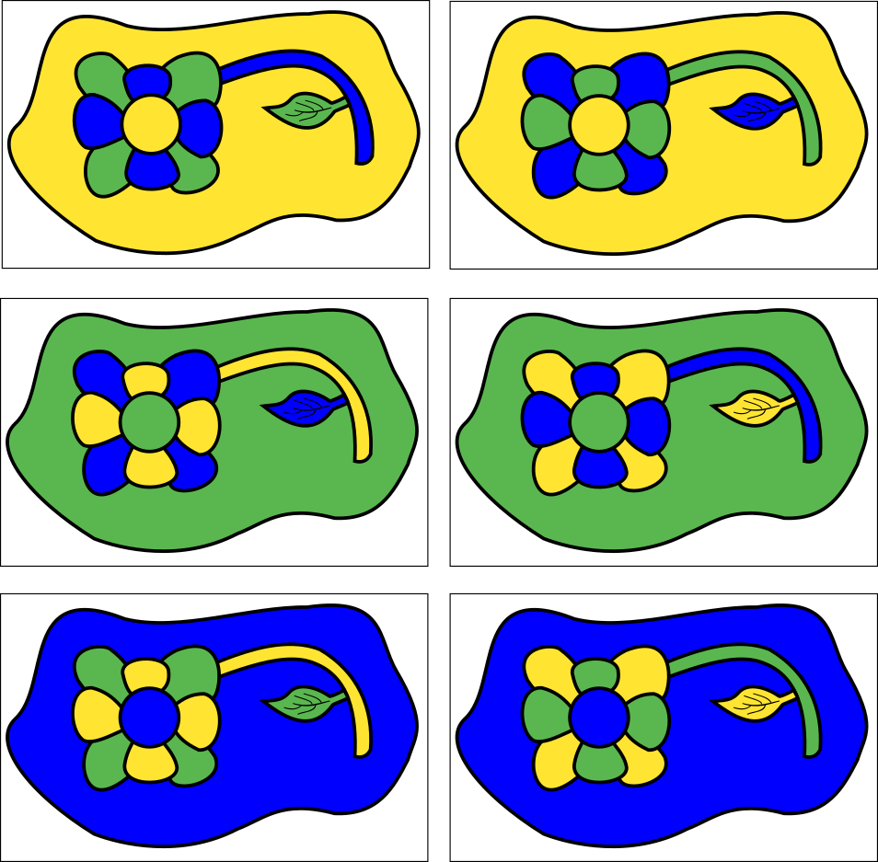
Wie kannst du eine der Lösungen finden?
Wähle zuerst eine Farbe für die äußerste Fläche aus, z. B. Gelb. Die meisten anderen Flächen berühren die gelbe Fläche. Also müssen diese blau und grün gefärbt werden. Beginne mit einer dieser Flächen und wechsle die Farben ab. Die Mitte der Blume kann wieder gelb sein.
Dieses nummerierte Bild zeigt diese Strategie unabhängig von Farben:
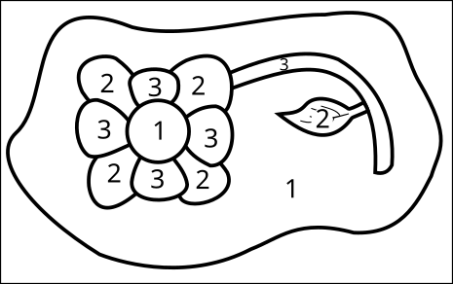

It’s Informatics
Diese Aufgabe ist eine Zuordnung von Farben zu Flächen basierend auf bestimmten Einschränkungen. In der Informatik und in der Mathematik sind solche Probleme als Färbungsprobleme (bzw. „Graph Coloring“-Probleme) bekannt.
Sie haben viele Anwendungen und oft ist es wichtig, möglichst wenige Farben zu verwenden. Beispiele hierfür sind die Einteilung der Teams an einem Sportturnier, das Einteilen von Personen in Gruppen oder die Zuteilung von Frequenzen von Radiosendern. Bei Anwendungen von Färbungsproblemen gibt es meistens mehr Flächen als bei dieser Aufgabe. Es ist oft nicht mehr möglich, eine Färbung mit wenigen Farben händisch zu finden. Informatiker brauchen einen Computer, um solche Aufgaben zu lösen.
Das Färbungsproblem kann auch für Landkarten verwendet werden. Hier ist es das Ziel, eine Färbung zu finden, sodass benachbarte Länder nicht gleich gefärbt sind. Es ist für jede Landkarte möglich, so eine Färbung mit nur vier Farben zu finden. Das ist nicht einfach einzusehen. Erst 1976 konnten die Mathematiker Kenneth Appel und Wolfgang Haken das beweisen. Dazu haben sie Computer verwendet, um eine Vielzahl von Ausnahmen und Gegenbeispielen zu überprüfen. Andere Menschen können das ohne Computer nicht nachvollziehen. Deshalb gibt es andere Mathematiker, die den Computereinsatz bei diesem Beweis oder allgemein beim Beweisen kritisch sehen.

Keywords and Websites
https://de.wikipedia.org/wiki/F%C3%A4rbung_(Graphentheorie)
https://www.youtube.com/watch?v=BNx0ObN6fVc

Graph Coloring: https://en.wikipedia.org/wiki/Graph_coloring
https://www.geeksforgeeks.org/graph-coloring-applications/

Vier-Farben-Satz: https://de.wikipedia.org/wiki/Vier-Farben-Satz

Wording and Phrases
Touching areas: Two areas which share a boundary line

Comments
Florentina Voboril, florentina.@gmx.at, 2022-05-06:
- I added "touching areas" to the wording
- I added “Rule” as a keyword
In answer to reviews.txt
By: Ubai Sandouk (svn: kouba)
The idea is simple, but I believe the concept was introduced in earlier Bebras tasks. The text is clear and clearly informs the participant what is required. However, it might be improved by specifying the three allowed colours.
The explanation leaves a lot to the imagination of the reader. It might be better to see more colourings of the flower, for example one would have different colours for the flower petals! Or even an incorrect colouring. I also think that some extra discussion of real uses of graph colouring would improve the task; such as using the algorithm in sports tournaments, traffic management, etc...
I am not sure if the abstraction tag is the correct tag here, rather pattern recognition or simply evaluation.
Florentina Voboril, florentina.@gmx.at, 2022-05-06:
- I specified the three colors
- Since it is an interactive task and I do not want to make the task body too long, I did not
- For now, I have stuck to the abstraction tag. The kids have to focus to the important informations (which area is connected with which) and can ignore irrelevant detail (shape of areas)
- I simplified the “It’s Informatics” part and added some applications
========================================
By: Jiří Vaníček (svn: vanicek)
on 2022-04-21
Non-assigned review
A bit puzzling picture in settings - does the leave touch the stem? In other words: is blue leave in answer explanation also correct? What is touching areas for small children (no explanation of it in wording)? I would prefer these two objects not touching in one point.
The explanation seem not to be appropriate for target age pupils. Especially this graph of neighbourhood is more difficult to get than the map in settings.
Florentina Voboril, florentina.@gmx.at, 2022-05-06:
- I changed the picture in such a way that the leave touches the stem in more than one point
- I simplified the “It’s Informatics” part
---------------------------------------
Yasemin Gülbahar, Madhavan Mukund, and Kris Coolsaet (2022-05 Bebras Workshop):

Task body en question simplified because of the intended audience. Answer explanation added. It’s Informatics section was changed to be more about application in informatics than about mathematics. (Reference to four color theorem removed because the task is not about finding the minimal number of colors, and certainly not about proving with how many colors this can be done in general.) Web site links for graph coloring were added.

Zsuzsa Pluhár (pluharzs@ik.elte.hu) – 2022-07-05, DACHU WS:
Deutsche Übertragung; Ich habe statt rot blau benutzt um „colorproof“ zu sein.

Graphics and Other Files
2022-AT-01a-deu.odt This file.
flower_white.svg, Florentina Voboril, self-made
flower_colored.svg, Florentina Voboril, self-made
flower_white_nummeriert.svg, losungen.svg, self-made für Lösung

Authors, Contributors, and Editors (incl. Graphics)
Author Florentina Voboril, florentina.voboril@gmx.at, Austria
Contributor (workshop): Yasemin Gülbahar, ysmnglbhr@gmail.com, Turkey
Contributor (workshop): Madhavan Mukund, madhavan@cmi.ac.in, India
Contributor (workshop): Kris Coolsaet, kris.coolsaet@ugent.be, Belgium
Deutsche Übertragung, 1st version: Zsuzsa Pluhár, HU

License

Copyright © 2022 Bebras – International Challenge on Informatics and Computational Thinking. This work is licensed under a Creative Commons Attribution-ShareAlike 4.0 International License. https://creativecommons.org/licenses/by-sa/4.0/.

